Эссе на тему: «Я - педагог»

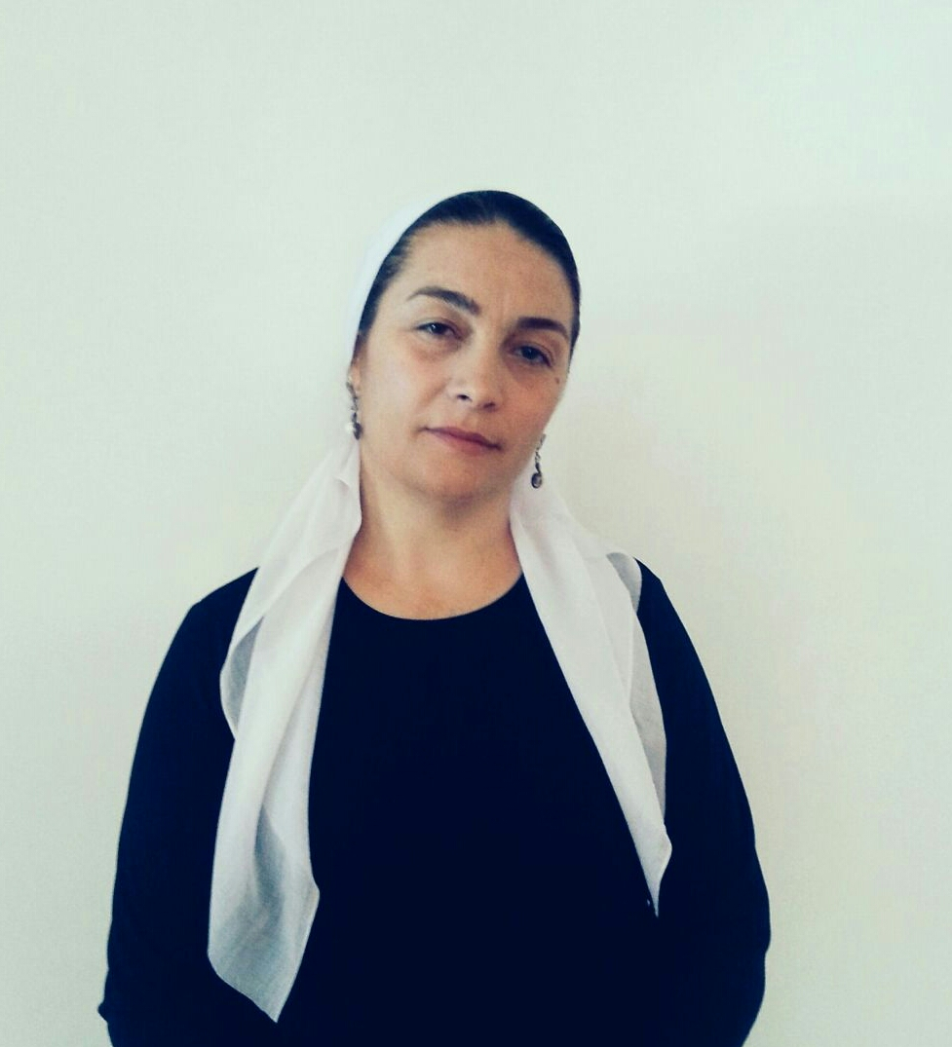

ГБДОУ «Детский сад № 1 «Малх»
с. Билтой-Юрт Гудермесского
муниципального района»

Воспитатель: Ильясова Роза Рахмановна

